Министерство науки и высшего образования Российской Федерации
ФГБОУ ВО «Поволжский государственный технологический университет»

Факультет информатики и вычислительной техники

Кафедра ИВС

Отчет по лабораторной работе № 3
«Практикум по технологиям создания web-приложений. Часть 3»
по дисциплине «Технологии программирования и создание WEB приложений»

Выполнил: обучающийся гр. ИСТ-33
Смирнов Н.Р
(подпись) (Ф.И.О.)
Проверил: преподаватель
(подпись) (Ф.И.О.)

Йошкар-Ола
2026 г.
Содержание
Задание 1. Установка VS Code и Live Server 3
Задание 2. Размещение веб-страницы на GitHub Pages 5
Задание 3. Установка ngrok 6
Задание 4. Установка Postman 9

Задание 1. Установка VS Code и Live Server
Цель. Установить редактор VS Code, установить расширение Live Server, создать первый HTML-файл index.html, запустить локальный веб-сервер на порту 5500.
Согласно теоретической части практикума, Visual Studio Code (VS Code) — это редактор кода, используемый в качестве основного инструмента для веб-разработки. Установка выполняется путём загрузки последней версии VS Code с официального сайта подходящей для ОС, запуска загруженного пакета и мастера установки [3.4, с. 107].
1.1. Установка VS Code и Live Server
Была выполнена установка VS Code. Далее через панель «Расширения» (Ctrl+Shift+X) было установлено расширение Live Server от Ritwick Dey.
Чтобы установить расширение Live Server:
- перейдём на вкладку «Расширения», чтобы найти расширения для VS Code;
- введём название Live Server, чтобы найти его;
- нажмём кнопку «Установить» [3.4, с. 108].
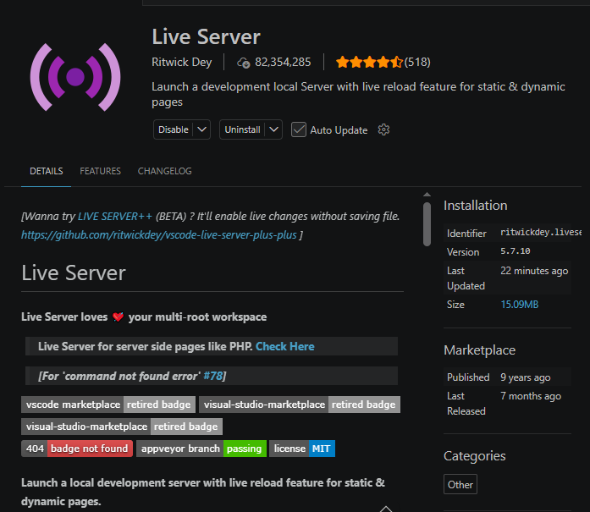
Рисунок 1 — Установленное расширение Live Server в VS Code
1.2. Создание файла index.html
Создан новый файл index.html, в разделе <body> добавлен личный заголовок:
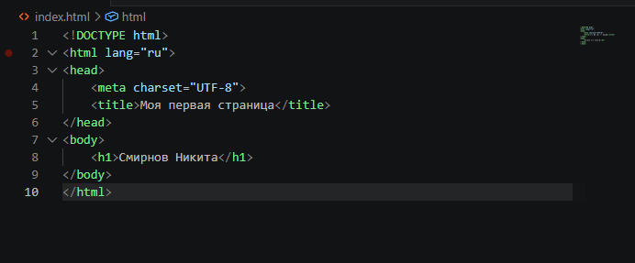
Рисунок 2 — Файл index.html с личным заголовком в VS Code
1.3. Запуск Live Server
Запуск выполнен через контекстное меню Open with Live Server (правый клик по файлу). Live Server запустил локальный веб-сервер на порту 5500, обработал страницу и открыл её в браузере по умолчанию.
При внесении изменений в файл index.html и сохранении этих изменений, браузер будет автоматически их отображать. Таким образом организуется очень удобный тандем: из редактора и браузера, в котором конечный результат будет всегда перед глазами [3.4, с. 110].
Адрес страницы: http://127.0.0.1:5500/index.html
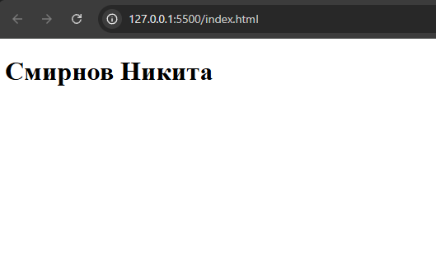
Рисунок 3 — Страница «Смирнов Никита» в браузере по адресу 127.0.0.1:5500

Задание 2. Размещение веб-страницы на GitHub Pages
Цель. Разместить первую веб-страницу на GitHub Pages, загрузив файл index.html как с использованием клиента Git, так и с помощью функционала VS Code.
GitHub Pages — это статический хостинг-сервис, который берёт файлы HTML, CSS и JavaScript напрямую из репозитория на GitHub, опционально запускает файлы через процесс сборки и публикует веб-сайт.
2.1. Установка Git
Git был установлен для Windows. Проверка версии командой git --version показала:
git version 2.55.0.windows.5
2.2. Создание репозитория на GitHub
Создан публичный репозиторий forgamesnsr-code/web-practice. В него была загружена папка lab3 с файлом index.html.
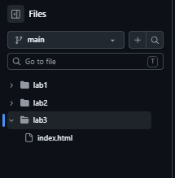
Рисунок 4 — Репозиторий web-practice с файлом lab3/index.html на GitHub
2.3. Загрузка файла через VS Code (Source Control)
Затем файл был изменён и загружен через встроенную панель Source Control VS Code (Ctrl+Shift+G). Создан коммит «Обновление через VS Code», выполнена синхронизация (Sync Changes).
В графе коммитов видно два коммита:
- Обновление через Git (Смирнов Никита) — через командную строку;
- Обновление через VS Code — через IDE.
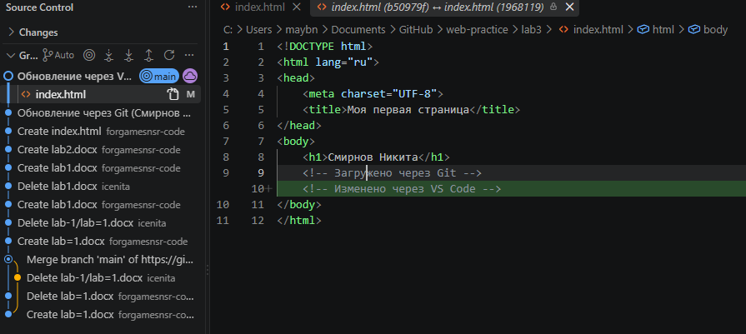
Рисунок 5 — Панель Source Control в VS Code с двумя коммитами
2.4. Включение GitHub Pages
В настройках репозитория (Settings → Pages) выбрана ветка main и папка / (root), нажата кнопка Save. Появилось сообщение:
Your site is live at https://forgamesnsr-code.github.io/web-practice/
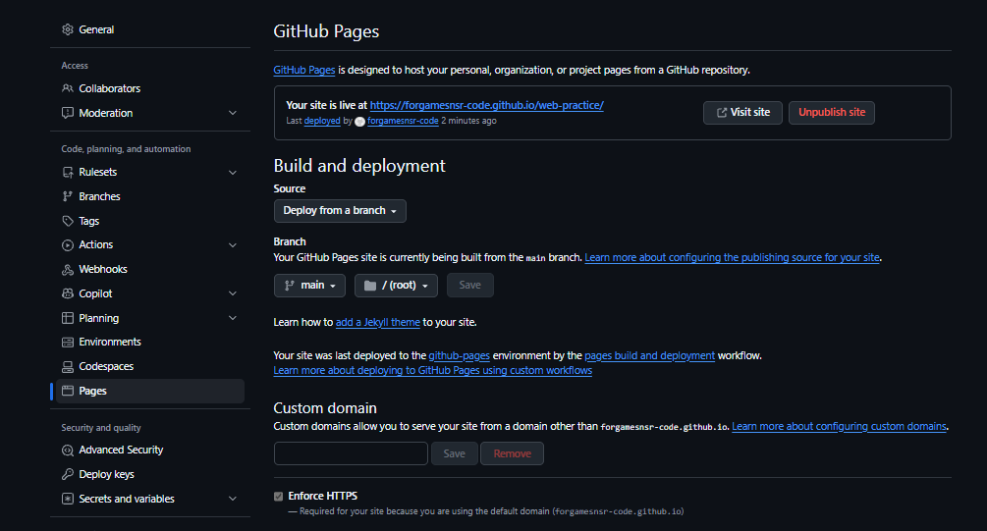
Рисунок 6 — Настройка GitHub Pages с сообщением «Your site is live at...»

Задание 3. Установка ngrok
Цель. Зарегистрировать бесплатную учётную запись ngrok через GitHub, загрузить и установить ngrok, настроить Authtoken, разместить веб-приложение в сети, перенаправив его на локальный порт 5500, и посетить локальную веб-страницу со смартфона.
Иногда мы хотим быстро продемонстрировать веб-сайты без их развертывания или размещения на сервере. Приложение ngrok выделяет имя хоста и порт на своём сервере и безопасно туннелирует локальный веб-сервер в Интернет, используя общедоступный домен. Он создаёт безопасное/зашифрованное соединение между общедоступной конечной точкой и вашей локальной машиной.
Согласно теоретической части, ngrok — это кроссплатформенное приложение, которое создаёт защищённые туннели (пути) к локальной машине. Оно позволяет разработчикам с минимальными усилиями выставлять локальный сервер разработки в Интернет [3.5, с. 112].
3.1. Регистрация учётной записи ngrok через GitHub
Создана бесплатная учётная запись на ngrok.com через GitHub. В личном кабинете получен Authtoken.
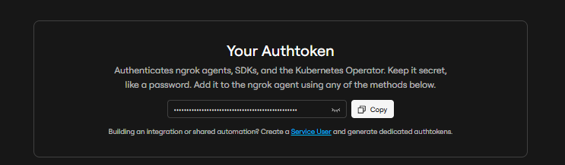
Рисунок 7 — Страница Your Authtoken в личном кабинете ngrok
3.2. Загрузка и установка ngrok
Под Windows ngrok — автономный исполняемый файл [3.5, с. 112]. Скачан архив ngrok-v3-stable-windows-amd64.zip со страницы:
https://dashboard.ngrok.com/get-started/setup/windows
Архив распакован в папку C:\Users\maybn\Desktop\ngrok\, где находится ngrok.exe.
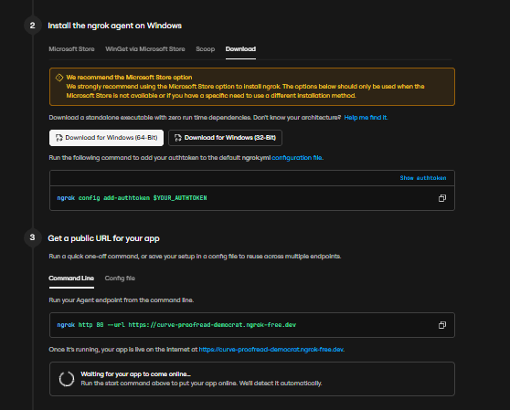
Рисунок 8 — Скачивание ngrok для Windows (64-Bit)
3.3. Запуск туннеля к локальному веб-серверу
Перед запуском туннеля запущен Live Server для файла lab3/index.html. В правом нижнем углу VS Code появилось: Server is started at port: 5500.
Затем в терминале выполнена команда:
ngrok http 5500
Появилось окно:
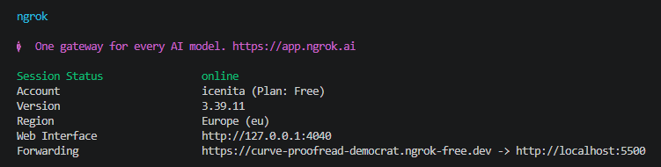
Рисунок 9 — Запущенный туннель ngrok (Session Status: online, строка Forwarding)
Когда кто-то подключается к URL-адресу ngrok, служба ngrok автоматически перенаправляет все запросы в приложение [3.5, с. 114].

Задание 4. Установка Postman
Цель. Установить и настроить Postman, отправить HTTP-запросы на тестовый API httpbin.org:
- HTTP GET-запрос http://httpbin.org/get;
- HTTP POST-запрос http://httpbin.org/post.
Postman — популярный клиент API, который упрощает разработчикам использование, создание, совместное использование, тестирование и документирование API. Мы будем использовать Postman в течение всего семестра для отправки запросов и получения ответов от веб-сервера и API.
4.1. Установка и настройка Postman
Postman установлен для Windows и запущен. На стартовом экране пропущена регистрация (кнопка Skip and go to the app), выполнена первичная настройка рабочего пространства.
4.2. Отправка HTTP GET-запроса
Создан новый запрос со следующими параметрами:
- Метод: GET
- URL: http://httpbin.org/get
Нажата кнопка Send. Сервер вернул статус 200 OK и JSON-ответ:
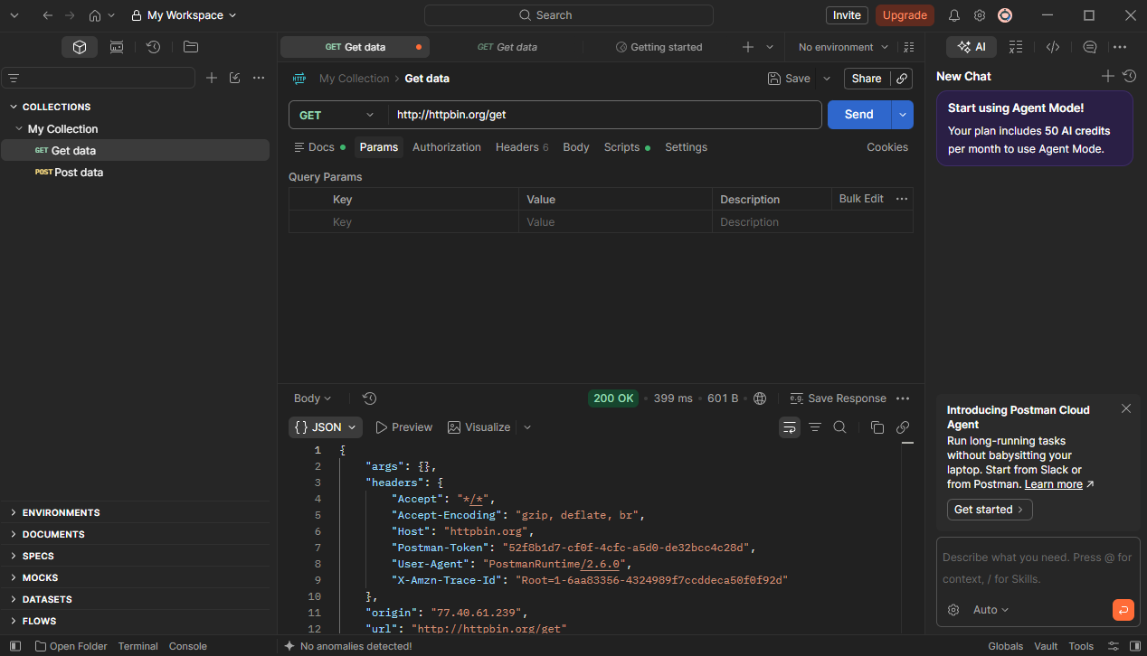
Рисунок 10 — HTTP GET-запрос http://httpbin.org/get в Postman, статус 200 OK
4.3. Отправка HTTP POST-запроса
Создан новый запрос:
- Метод: POST
- URL: http://httpbin.org/post
- Body: raw → JSON
Тело запроса:
json
{
"name": "Смирнов Никита",
"task": "Postman POST test"
}
Нажата кнопка Send. Сервер вернул статус 200 OK и JSON-ответ, содержащий отправленные данные в разделе json:
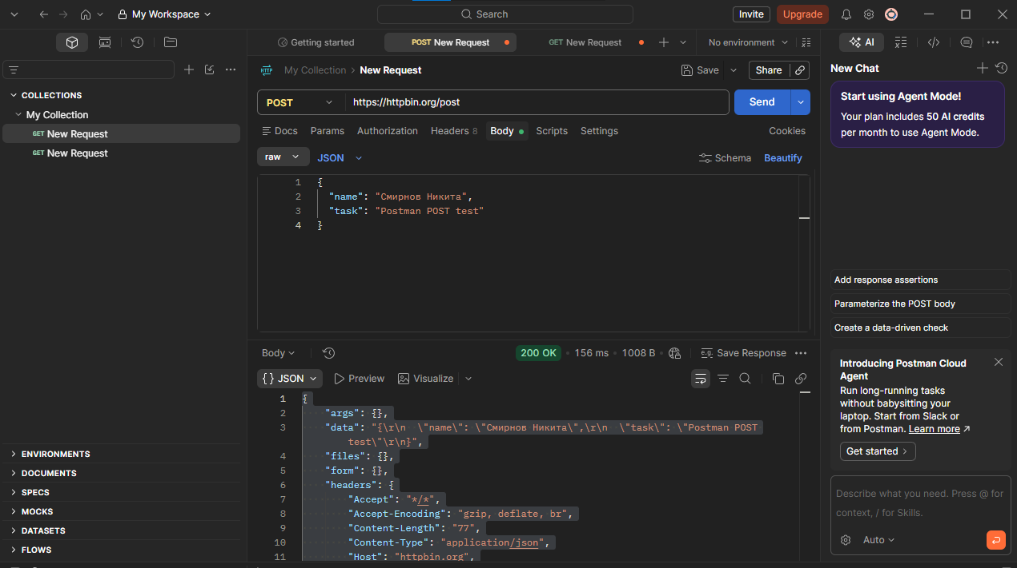
Рисунок 11 — HTTP POST-запрос http://httpbin.org/post в Postman, статус 200 OK

Контрольные вопросы
1. Что такое Visual Studio Code и какие его основные функции для веб-разработки?
Visual Studio Code — это редактор кода, используемый в качестве основного инструмента для веб-разработки. Он поддерживает установку расширений (плагинов), в том числе Live Server, для запуска локального веб-сервера и автоматического обновления страницы в браузере. VS Code позволяет работать с системой контроля версий Git непосредственно из редактора.
2. Как установить расширения в Visual Studio Code и для чего они нужны?
Для установки расширения нужно открыть панель «Расширения» (Ctrl+Shift+X), ввести название расширения в поисковую строку и нажать кнопку «Установить». Расширения предназначены для расширения функциональности редактора: языковые пакеты, инструменты запуска сервера (Live Server), работа с Git и другое.
3. Что такое LiveServer и как он облегчает процесс разработки веб-приложений?
Live Server — это расширение VS Code, которое запускает локальный веб-сервер с функцией live reload. Оно облегчает разработку тем, что при внесении изменений в файл index.html и его сохранении браузер автоматически отображает эти изменения.
4. Как запустить LiveServer в Visual Studio Code?
Нужно щёлкнуть правой кнопкой мыши по файлу index.html и выбрать Open with Live Server, либо нажать кнопку Go Live в правом нижнем углу окна VS Code. Live Server запустит локальный веб-сервер (обычно на порту 5500) и откроет страницу в браузере по умолчанию.
5. Что такое Postman и как он используется для тестирования API?
Postman — популярный клиент API, который упрощает разработчикам использование, создание, совместное использование, тестирование и документирование API. Он используется для отправки HTTP-запросов и получения ответов от веб-сервера и API.
6. Как создать новый запрос в Postman и какие типы запросов можно использовать?
В Postman необходимо открыть новую вкладку запроса, ввести URL и выбрать метод запроса из выпадающего списка. Поддерживаются основные методы HTTP: GET, POST, PUT, DELETE, HEAD, OPTIONS, CONNECT, TRACE.
7. Что такое коллекции в Postman и как они помогают в организации запросов?
Коллекции в Postman позволяют организовать запросы по группам (например, по проектам или задачам). Это упрощает повторное использование запросов, их совместное использование и документирование.
8. Как можно использовать переменные в Postman для упрощения работы с запросами?
Переменные позволяют хранить значения (например, URL сервера, токены авторизации) и подставлять их в запросы. Это упрощает изменение параметров сразу во всех запросах коллекции.
9. Как настроить заголовки в запросах Postman и зачем это нужно?
Заголовки настраиваются на вкладке Headers в запросе. Они используются для передачи дополнительной информации серверу: тип контента (Content-Type), авторизация (Authorization), язык (Accept-Language) и другие.
10. Что такое GitHub Pages и как он используется для хостинга веб-сайтов?
GitHub Pages — это статический хостинг-сервис, который берёт файлы HTML, CSS и JavaScript напрямую из репозитория на GitHub, опционально запускает файлы через процесс сборки и публикует веб-сайт. Он используется для размещения веб-сайта напрямую из репозитория GitHub без дополнительных затрат.
11. Как опубликовать сайт на GitHub Pages?
Необходимо создать репозиторий, загрузить в него файл index.html, затем в настройках репозитория (Settings → Pages) выбрать ветку main и папку / (root), нажать Save. Через 1–2 минуты страница станет доступна по адресу https://username.github.io/имя-репозитория/.
12. Что такое index.html и почему он важен для веб-приложений?
index.html — это главный файл веб-страницы, который автоматически загружается веб-сервером при обращении к корню сайта. Он содержит разметку страницы, включая заголовки, параграфы, изображения и ссылки.
13. Как использовать систему контроля версий Git в Visual Studio Code?
В VS Code есть встроенная панель Source Control, которая позволяет инициализировать репозиторий, добавлять файлы в индекс, создавать коммиты и отправлять их на GitHub. Также Git можно использовать через командную строку.
14. Что такое коммиты и как они влияют на историю проекта в Git?
Коммит — это фиксация изменений в репозитории. Каждый коммит сохраняет состояние проекта на определённый момент и содержит сообщение с описанием изменений. Коммиты формируют историю проекта, позволяя отслеживать изменения и возвращаться к предыдущим версиям.
15. Как разрешать конфликты при слиянии веток в Git?
Конфликты возникают, когда изменения в разных ветках затрагивают одни и те же строки файла. Для разрешения конфликта нужно открыть файл, вручную выбрать нужные строки, удалить маркеры конфликта и создать новый коммит.
16. Как настроить автоматическое обновление страницы при изменении файлов с помощью LiveServer?
Автоматическое обновление работает по умолчанию в Live Server. При сохранении файла (Ctrl+S) браузер автоматически отображает изменения. Это поведение можно изменить в настройках VS Code (settings.json).
17. Что такое REST API и как его тестировать с помощью Postman?
REST API — архитектурный стиль для распределённых систем, использующий HTTP-методы (GET, POST, PUT, DELETE) для работы с ресурсами. В Postman можно создавать запросы к REST API, отправлять их и анализировать ответы (статус-коды, заголовки, тело ответа).
18. Как использовать Markdown в README-файлах на GitHub?
Markdown — облегчённый язык разметки, используемый для оформления README-файлов. Он позволяет создавать заголовки, списки, ссылки, изображения и блоки кода с помощью простого синтаксиса.
19. Как организовать структуру проекта для веб-разработки в Visual Studio Code?
Проект обычно организуется в виде папок: lab1, lab2, lab3 и т. д. В каждой папке размещаются файлы index.html, стили (.css), скрипты (.js) и ресурсы (изображения). Такая структура упрощает навигацию и поддержку проекта.
20. Как использовать инструменты разработчика в браузере для отладки веб-приложений?
Инструменты разработчика (DevTools) открываются по нажатию F12 или Ctrl+Shift+I. Они позволяют просматривать и редактировать HTML/CSS, отлаживать JavaScript, анализировать сетевые запросы и измерять производительность страницы.

